DOCUMENTACIÓN DE ANÁLISIS DEL SOFTWARE — DIAGRAMAS DE ACTIVIDAD
PROYECTO: RENTAMOVIL — PLATAFORMA PARA EMPRESA DE ALQUILER DE VEHÍCULOS
INTEGRANTES: Thiago Fabian Rojas Guevara — David Santiago Erez Rodríguez — Nicole Dayana Ramírez Vargas
SERVICIO NACIONAL DE APRENDIZAJE — SENA — ANÁLISIS Y DESARROLLO DE SOFTWARE 3145556
2026

1. Introducción
Este documento presenta los diagramas de actividad de los dos procesos de negocio más complejos de RentaMovil: el ciclo completo de una reserva y el ciclo de mantenimiento de un vehículo. Es la tercera de las cuatro vistas dinámicas del análisis del software; los casos de uso, los diagramas de secuencia y los de estados están en documentos separados dentro de esta misma carpeta.

ACT-01 — Proceso de reserva y pago
Campo | Valor
RF relacionados | RF3.1, RF3.3, RF5.1, RF5.2, RF4.1, RF4.2
Descripción | Recorre una reserva desde que el Cliente elige el vehículo hasta que el alquiler termina y queda facturado, incluyendo los caminos de rechazo, reintento, cancelación y expiración automática

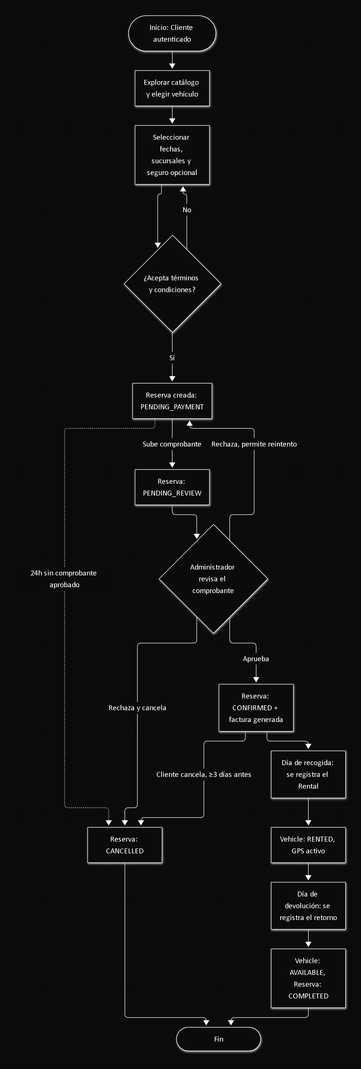

ACT-02 — Proceso de mantenimiento de un vehículo
Campo | Valor
RF relacionados | RF8.3, RF8.7
Descripción | Recorre el ciclo de vida de un mantenimiento, desde que se programa hasta que se completa o se cancela

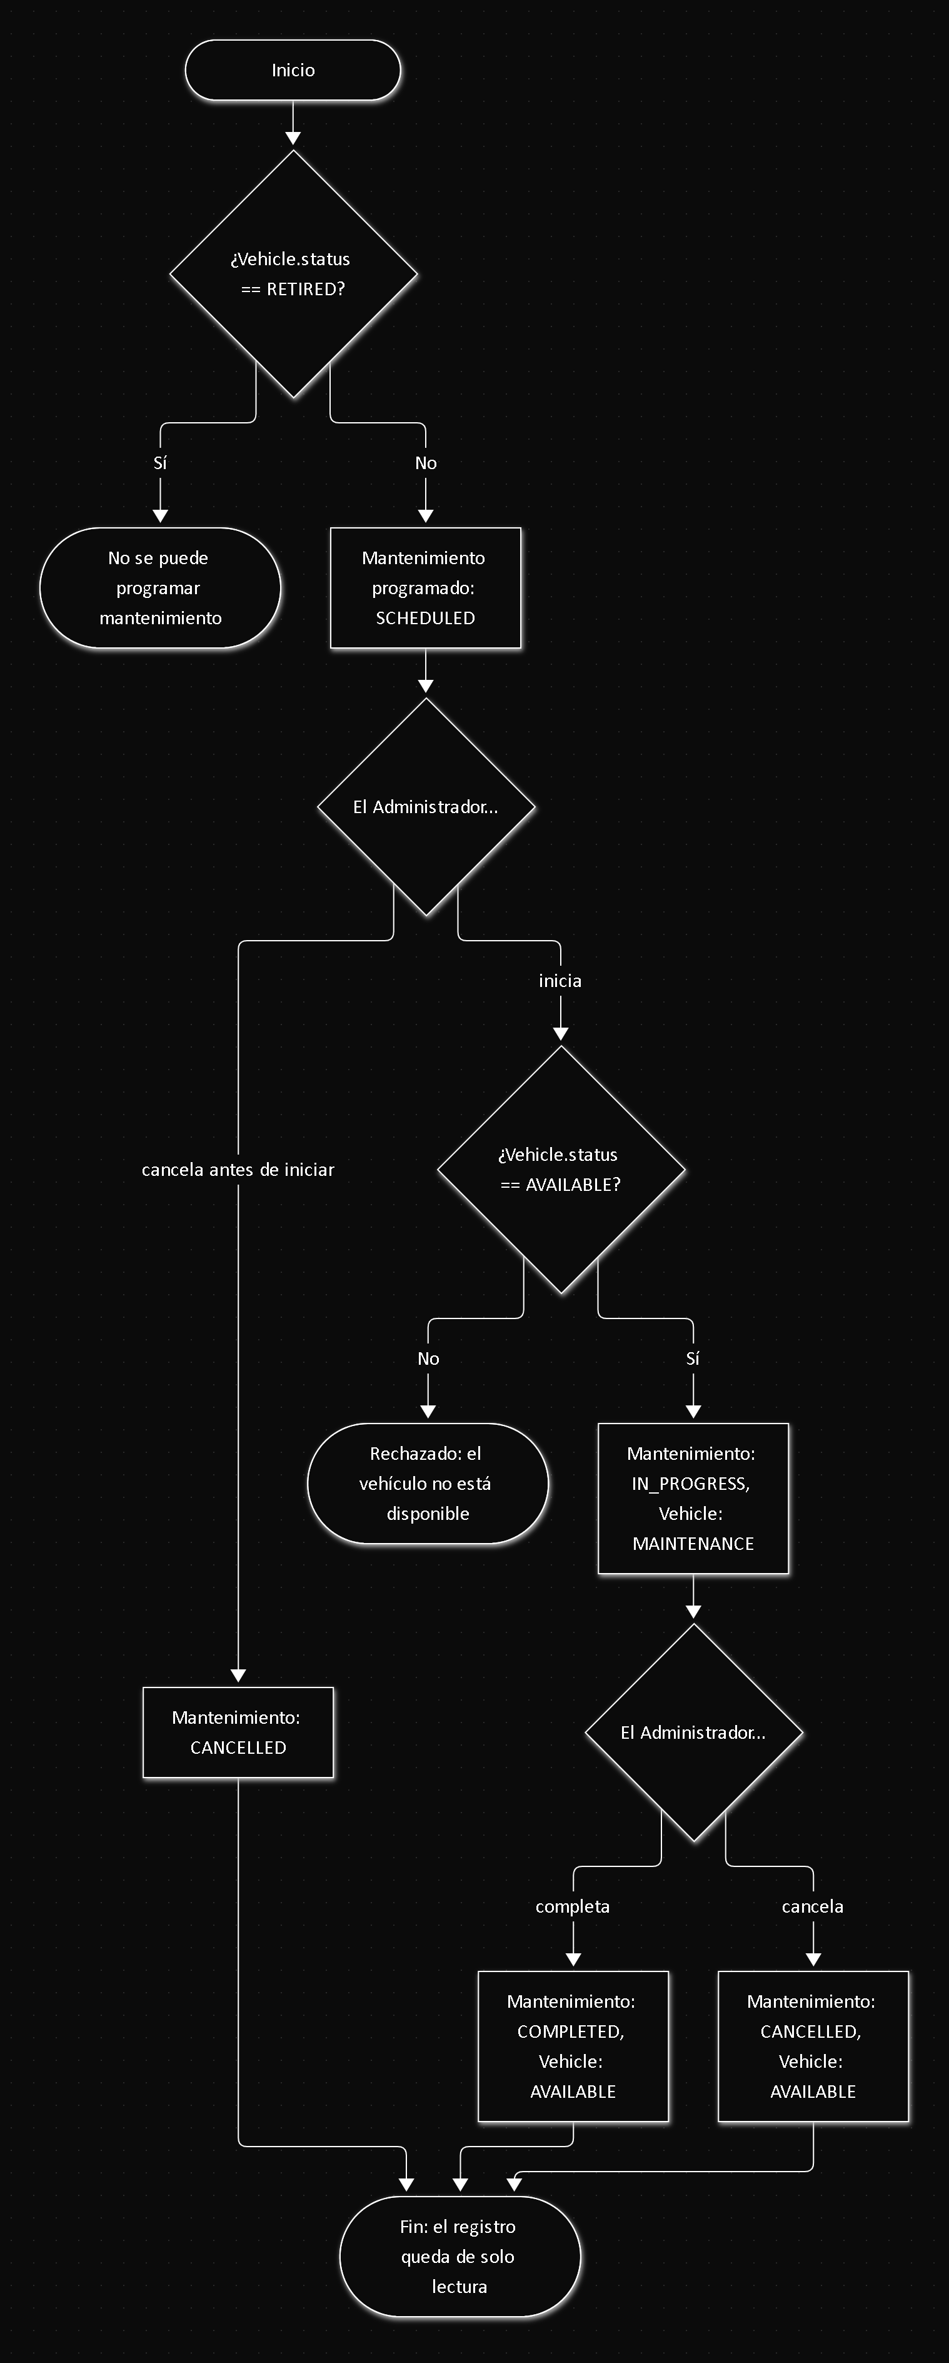

Referencias
Título del documento | Referencia
Especificación de Requisitos de Software | 01-informe-especificacion-requisitos/SRS.md (este repositorio)
Casos de uso | 01-Casos-de-Uso.md (esta carpeta)
Diagramas de secuencia | 02-Diagramas-de-Secuencia.md (esta carpeta)
Diagramas de estados | 04-Diagramas-de-Estados.md (esta carpeta)

